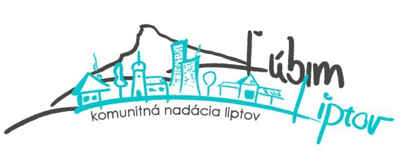

Súhlas so spracovaním osobných údajov príjemcu

v zmysle čl. 6 ods.1 písmeno a) NARIADENIA EURÓPSKEHO PARLAMENTU A RADY (EÚ) 2016/679 o ochrane fyzických osôb pri spracúvaní osobných údajov a o voľnom pohybe takýchto údajov, ktorým sa zrušuje smernica 95/46/ES (ďalej len Nariadenie GDPR) a Zákona č. 18/2018 Z.z. o ochrane osobných údajov a o zmene a doplnení niektorých zákonov dolupodpisaný príjemca dávam dobrovoľný súhlas so spracovaním osobných údajov príjemcu
podľa Nariadenia GDPR a Zákona č. 18/2018 Z.z. o ochrane osobných údajov a o zmene a doplnení niektorých zákonov so spracúvaním svojich osobných údajov prevádzkovateľovi:

Komunitnej nadácii Liptov, so sídlom: SNP 750, 033 01 Liptovský Hrádok, IČO: 37 902 245 (Ďalej len: „Poskytovateľľ“) za účelom:

- Zverejnenie podporených projektov na webovej stránke www.knl.sk a FB profile,
- evidencie v účtovnom systéme,
- spracúvanie osobných údajov na účel archivácie, na štatistický účel,
- informovanie o finančnej podpore vo výročnej správe Komunitnej nadácie Liptov.

Doba uchovávania OÚ je určená v zmysle osobitných predpisov aplikovaných na konkrétny účel spracovávania osobných údajov (napr. účtovné účely v rozsahu maximálne vyžadovanom na archiváciu účtovných dokumentov), v iných prípadoch na obdobie dosiahnutia konkrétneho sledovaného účelu.

Prevádzkovateľ zaručuje, že tento súhlas môže kedykoľvek odvolať písomnou, alebo elektronickou formou.

V Liptovskom Hrádku dňa:

.................................................................... | ....................................................................
Komunitná nadácia Liptov
(za poskytovateľa) | (za príjemcu)

